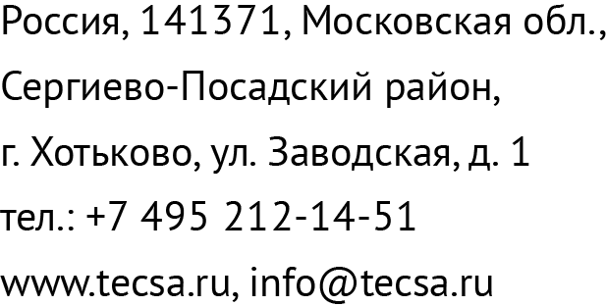

Опросный лист для заказа композитного шланга
Для качественного выполнения Вашей заявки заполните следующие поля. После заполнения опросного листа любые изменения повлекут за собой увеличение сроков изготовления и цены изделия.

№  п/п | Основные характеристики | Величина параметра
- Перекачиваемый продукт
1.1 | Состав (хим. вещества органические / хим. Вещества не органические/нефтепродукты)
1.2 | Концентрация агрессивных сред, %
1.3 | Температура, °С (мин.-макс.)
- Параметры шланга
2.1 | Нагрузка давлением(максимальное рабочее давление), МПа
2.2 | Нагрузка при всасывании(глубина вакуума), МПа
2.3 | Внутренний диаметр шланга, Ду
2.4 | Общая длина шланга, м
2.5 | Наличие механических воздействий на наружную поверхность
2.6 | Предпочтительный радиус изгиба, мм (указанный в каталоге минимальный радиус изгиба нельзя превышать при эксплуатации шланга, в противном случае может сократиться срок его службы)
2.7 | Количество, шт.
2.8 | Концевое соединение левое  (фланец/камлок/резьба), Ду
2.9 | Концевое соединение правое (фланец/камлок/резьба), Ду
2.9.1 | Необходимость ответных штуцеров или заглушек (да/нет)
- Доставка оборудования производится
3.1 | Самовывоз (МО, г.Хотьково)
3.2 | За счет изготовителя
Прочие комментарии:

Контактное лицо заказчика:
Наименование организации___________________________________________________________
ФИО/должность/подпись_________________________________тел.____________

